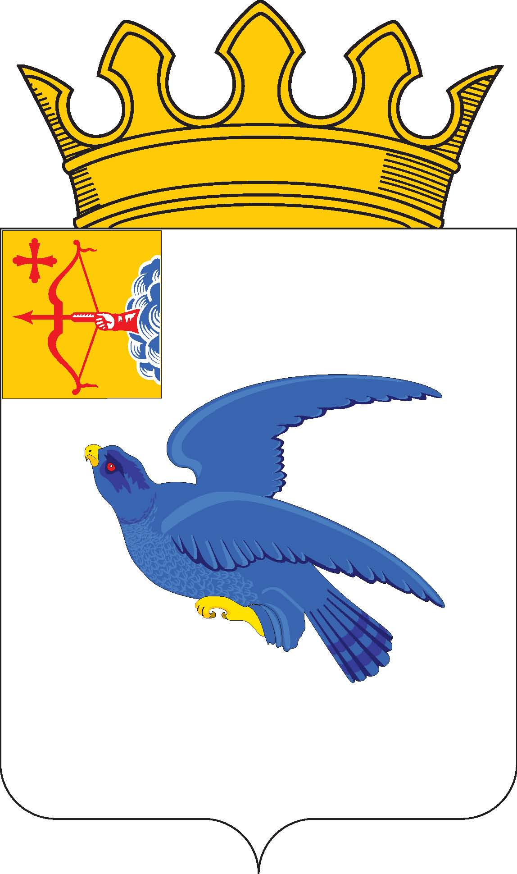
РАЙОННАЯ ДУМА
МАЛМЫЖСКОГО РАЙОНА КИРОВСКОЙ ОБЛАСТИ
шестого созыва

РЕШЕНИЕ
20.02.2025 № 11/42
г. Малмыж

Об отчете по выполнению прогнозного плана приватизации муниципального имущества за 2024 год

В соответствии с Федеральными законами от 21.12.2001 № 178-ФЗ «О приватизации государственного и муниципального имущества», от 06.10.2003 № 131-ФЗ «Об общих принципах организации местного самоуправления в Российской Федерации», Положением о порядке и условиях приватизации имущества, находящегося в собственности муниципального образования Малмыжский муниципальный район Кировской области, утверждённым решением районной Думы от 28.03.2014 № 8/28 «Об утверждении Положения о порядке и условиях приватизации имущества, находящегося в собственности муниципального образования Малмыжский муниципальный район Кировской области», заслушав отчет и.о. заведующей отделом по управлению муниципальным имуществом и земельными ресурсами администрации Малмыжского района Гусевой А.Р., районная Дума Малмыжского района РЕШИЛА:
1. Принять к сведению отчет о выполнении прогнозного плана приватизации муниципального имущества за 2024 год согласно приложению.
2. Настоящее решение разместить на официальном сайте муниципального образования Малмыжский муниципальный район Кировской области в информационно-телекоммуникационной сети «Интернет».
3. Настоящее решение вступает в силу с момента его подписания.

Глава Малмыжского района Э.Л. Симонов

Председатель районной Думы
Малмыжского района О.Г. Толстобокова

Приложение

УТВЕРЖДЕН

решением районной Думы
Малмыжского района
От 20.02.2025 № 11/42

ОТЧЕТ
по выполнению прогнозного плана приватизации муниципального имущества за 2024 год

Прогнозный план приватизации муниципального имущества на 2024 год утверждён решением районной Думы Малмыжского района от 18.12.2023 № 8/31 «Об утверждении Прогнозного плана приватизации муниципального имущества Малмыжского района Кировской области на 2024 год и плановый период 2025-2026 годов».
Основной задачей приватизации муниципального имущества в 2024 году являлась оптимизация структуры муниципальной собственности за счет приватизации имущества, не используемого для обеспечения функции и задач местного самоуправления Малмыжского района. Приватизация осуществлялась в соответствии с Федеральным законом от 21.12.2001
№ 178-ФЗ «О приватизации государственного и муниципального имущества».
Исполнение прогнозного плана приватизации муниципального имущества за 2024 год по Малмыжскому району:

Наименование и адрес имущества, включенного в план приватизации на 2023 год | Дата объявления торгов | Начальная цена продажи (руб.) с учетом НДС | Цена продажи с учетом НДС
Нежилое здание школы, здание котельной, здание теплицы с земельным участком, Кировская область, Малмыжский район, д. Мелеть, ул. Юбилейная, д. 6 | торги объявлены 21.05.2024 на электронной площадке ЗАО «Сбербанк – Автоматизированная система торгов» http://utp.sberbank-ast.ru. Торги не состоялись в виду того, что была подана одна заявка, договор заключен с единственным участником. | 670000,00 | 670000,00
Муниципальное унитарное предприятие на праве хозяйственного ведения «Малмыжпассажиравтотранс» Малмыжского района Кировской области | преобразовано в ООО «Малмыжпассажиравтотранс» в соответствии с утвержденным графиком реорганизации МУПов | 1305463800 | Х
Нежилое здание мастерской с земельным участком, Кировская область, Малмыжский район, г. Малмыж,  ул. Пролетарская, д. 4 | торги не объявлялись, ввиду отсутствия интереса потенциальных покупателей | Х | Х
Нежилое здание школы площадь объекта 313,9 кв. метра Кировская область, Малмыжский район, д. Преображенка, ул. Шахтерская, д 3 | торги не объявлялись, ввиду отсутствия интереса потенциальных покупателей | Х | Х
Нежилое здание школы площадь объекта 248,8 кв. метра Кировская область, Малмыжский район, д. Преображенка, ул. Шахтерская, д 3 | торги не объявлялись, ввиду отсутствия интереса потенциальных покупателей | Х | Х
Нежилое здание столовой Кировская область, Малмыжский район, д. Преображенка, ул. Шахтерская, д 3 | торги не объявлялись, ввиду отсутствия интереса потенциальных покупателей | Х | Х
Нежилое здание школы Кировская область, Малмыжский район, д. Новый Кокуй, ул. Школьная, д 6 | торги не объявлялись, ввиду отсутствия интереса потенциальных покупателей | Х | Х
Нежилое здание столовой Кировская область, Малмыжский район, д. Новый Кокуй, ул. Школьная, д 9 | торги не объявлялись, ввиду отсутствия интереса потенциальных покупателей | Х | Х
Дровяник Кировская область, Малмыжский район, д. Новый Кокуй, ул. Школьная, д 6 | торги не объявлялись, ввиду отсутствия интереса потенциальных покупателей | Х | Х
Муниципальное унитарное предприятие на праве хозяйственного ведения «Газстрой» Малмыжского района Кировской области | преобразовано в ООО «Газстрой» в соответствии с утвержденным графиком реорганизации МУПов | 2345835000 | Х
Нежилое здание с земельным участком Кировская область, г. Малмыж, ул. Пролетарская, д. 4 | торги не объявлялись, ввиду отсутствия интереса потенциальных покупателей | Х | Х
____________

